Cake au chocolat extra moelleux
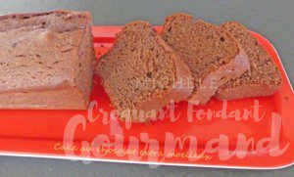 Pour 6 à 8 Croquants-Gourmands
- 50 g de beurre ½ sel (ou beurre doux + 1 pincée de sel)
- 30 g de chocolat noir à 70%
- 80 g de farine T 45
- 5 g de levure chimique
- 15 g de cacao amer
- 3 œufs
- 80 g de sucre en poudre
- 50 g de miel liquide (d'oranger pour moi)
- 80 g de crème fleurette
- 50 g d'amandes en poudre
1 moule à cake de 26 cm x 9 tapissé de papier cuisson
Préchauffage du four à 160°C

Faire fondre le chocolat dans le beurre (au micro-ondes pour moi).
Lisser la préparation et laisser tiédir.
Tamiser la farine avec la levure et le cacao.
Travailler au fouet les œufs avec le sucre et le miel à vitesse moyenne pendant 4 minutes puis à vitesse rapide pendant encore 4 minutes.
La préparation est très mousseuse.
Ajouter la crème, les amandes en poudre, le mélange farine-cacao et le chocolat fondu. Fouetter encore pendant 2 minutes pour obtenir un mélange bien homogène.
Verser la pâte dans le moule. Enfourner pour 45 minutes.
Démouler sur une grille et laisser refroidir.
Le gâteau bien enveloppé se conserve plusieurs jours sans souci.

